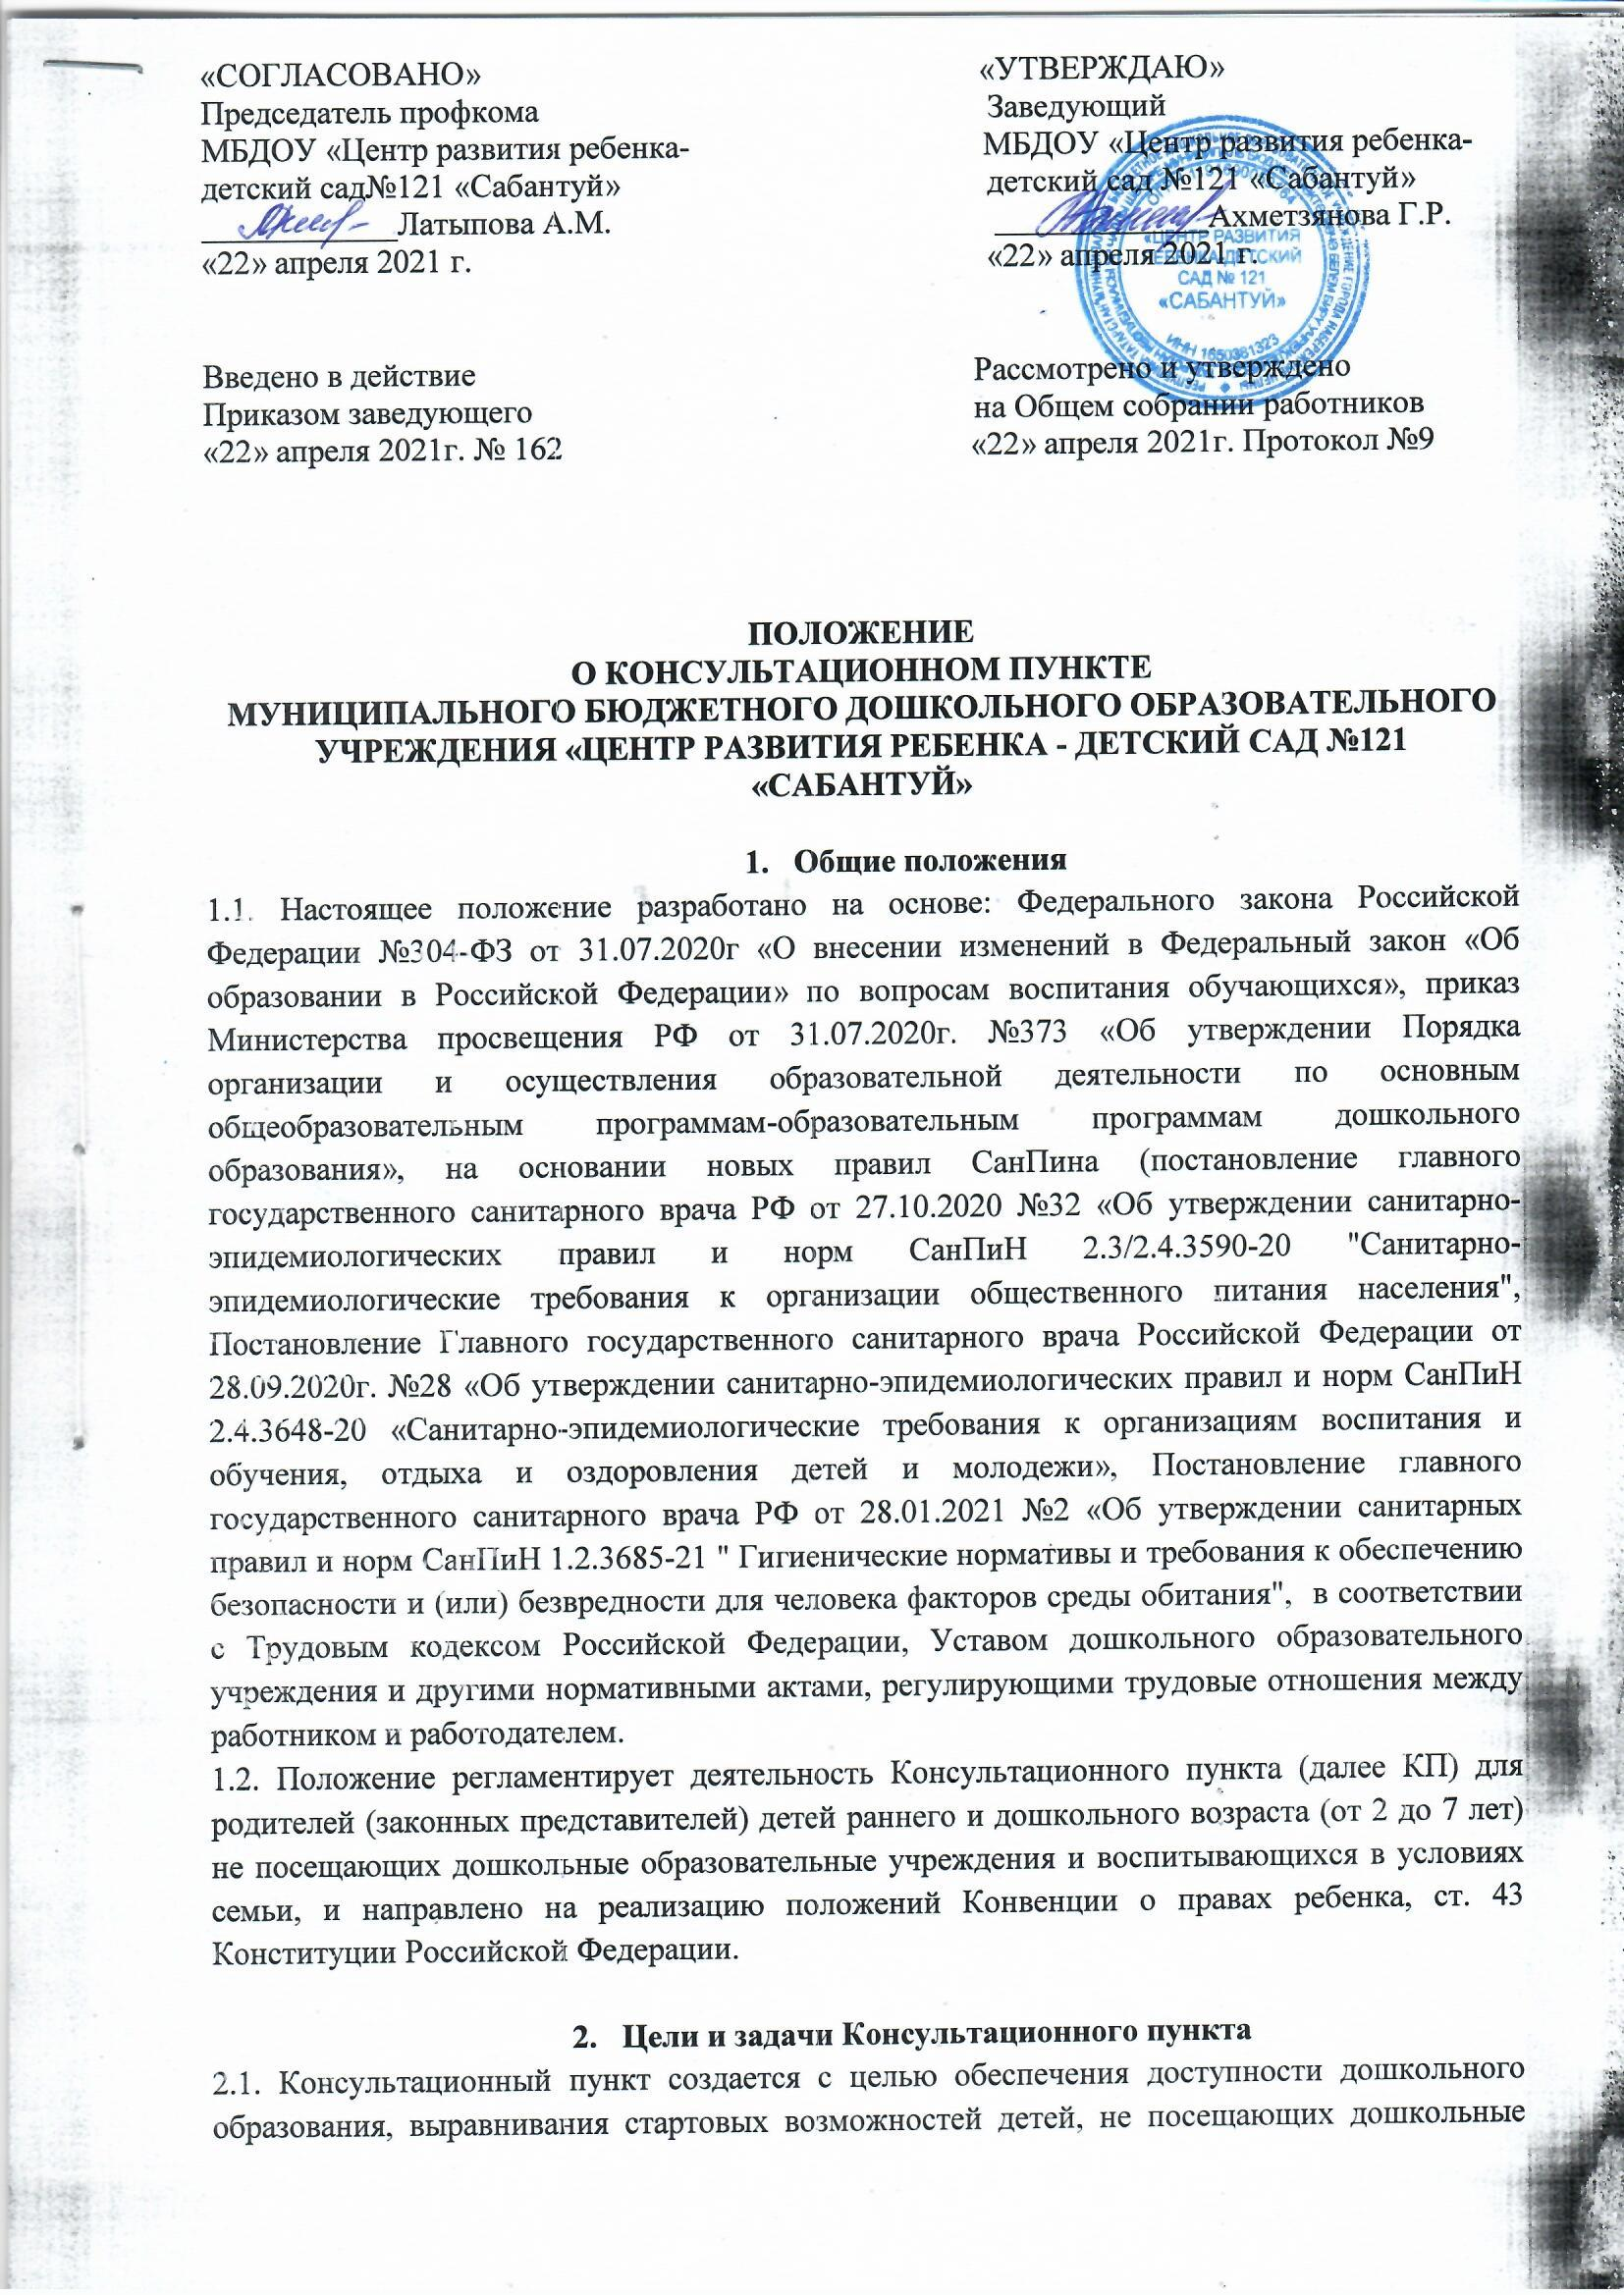

образовательные учреждения, единства и преемственности семейного и общественного воспитания, повышения педагогической компетентности родителей, воспитывающих детей дошкольного возраста от 1 года до 7 лет на дому, в том числе детей с ограниченными возможностями здоровья.
2.2. Задачи деятельности Консультационного пункта:
- оказание методической, психолого-педагогической, диагностической и консультативной помощи родителям (законным представителям) по различным вопросам воспитания, обучения и развития ребенка;
- оказание содействия в социализации детей;
- информирование родителей (законных представителей) об учреждениях системы образования, где могут оказать квалифицированную помощь ребенку в соответствии с его индивидуальными способностями.
2.3. Принципы организации работы Консультационного пункта:
- принцип конфиденциальности: информация об особенностях ребенка и его семьи не разглашается;
- принцип комплексности: работа с ребенком и его семьей осуществляется командой специалистов разного профиля;
- принцип научности: информация, предоставляемая учреждением должна быть достоверной и иметь научную основу;
- принцип доступности: вся информация для родителей дается в доступной форме.

- Содержание деятельности Консультационного пункта.
3.1 Информирование родителей (законных представителей), направленное на предотвращение возникающих семейных проблем и формирования педагогической культуры родителей с целью объединения требований к ребенку в воспитании со стороны всех членов семьи, формирование положительных взаимоотношений в семье.
3.2. Диагностика развития ребенка: психолого-педагогическое изучение ребенка, определения индивидуальных особенностей и склонностей личности, ее потенциальных возможностей, а так же выявление причин и механизмов нарушений в развитии, социальной адаптации, разработка рекомендаций по дальнейшему развитию и воспитанию ребенка.
3.3. Консультирование (психологическое, социальное, педагогическое)- информирование родителей о физиологических и психологических особенностях развития ребенка, основных направлениях воспитательных воздействий, преодоление кризисных ситуаций.
3.4 Проведение образовательной деятельности с детьми на основе индивидуальных особенностей развития ребенка, направленных на обучение родителей (законных представителей) организации воспитательного процесса в условиях семьи.
3.5 Социальная адаптация ребенка в детском коллективе – развитие у ребенка навыков социального поведения и коммуникативных качеств личности.
3.6. Содержание работы специалистов определяется запросом родителей, индивидуальными особенностями семьи и ребенка и основными направлениями работы КП.
3.7. Специалисты КП имеют право самостоятельно планировать свою деятельность, выбирать соответствующие содержанию работы формы и методы.

- Организация работы Консультационного пункта.
4.1. Руководство консультационным пунктом осуществляет заведующий дошкольным образовательным учреждением.
4.2. Консультационный пункт функционирует в течение учебного года.
4.3. Кадровый состав консультационного пункта определяется руководителем учреждения и назначается приказом из числа штатных сотрудников детского сада.
4.4. Прием родителей (законных представителей) осуществляется работниками ДОУ по предварительно составленному графику.
4.5. Организация психолого-педагогической помощи родителям (законным представителям) в консультационном пункте строится на основе интеграции деятельности специалистов: Педагог-психолог
- осуществление диагностики по запросам родителей (законных представителей).
- консультирование по вопросам психического, интеллектуального развития, подготовки к обучению в школе.
Старший воспитатель
- ознакомление родителей с основной образовательной программой ДОУ;
- консультирование по вопросам физического, социально-коммуникативного, познавательного развития.
- оказание помощи по созданию развивающей предметно-пространственной и игровой среды для ребенка в домашних условиях.
Учитель-дефектолог
- диагностическая работа по выявлению трудностей воспитания ребенка и причин, с которыми они связаны;
- определение уровня сформированности его учебных навыков, организация занятий с ребенком по приобщению родителей к учебной деятельности с ребенком;
- обучение родителей методикам проведения коррекционных занятий;
- консультации родителей по вопросам развития детей и их возрастными особенностями, выступления перед родительской общественностью по вопросам педагогической реабилитации детей.
Старшая медсестра
- консультирования по вопросам возрастных и физиологических особенностях ребенка, профилактике заболеваний, ведение здорового образа жизни.
- оказание помощи по вопросам физического развития ребенка.
Инструктор по физической культуре
- осуществление диагностики по запросам родителей (законных представителей) по физическому развитию.
- консультирование по вопросам физического развития, ведения здорового образа жизни.
- организация праздников и развлечений, совместно с музыкальными руководителями в ДОУ с приглашением детей и их родителей (законных представителей), не посещающих ДОУ.
Музыкальный руководитель
- разрабатывает методические рекомендации по музыкально-эстетическому развитию детей в условиях семейного образования;
- организует педагогическое просвещение родителей в вопросах музыкального воспитания детей; направленное на обучение родителей организации воспитательного процесса в условиях семьи.
4.6. Консультирование родителей (законных представителей) может проводиться одним или несколькими специалистами одновременно.
4.7. Консультационный пункт посещают родители (с ребенком или без него) в зависимости от актуальных для них образовательных потребностей.
4.8. За получение консультационных услуг плата с родителей (законных представителей) не взимается.

- Документация Консультационного пункта.
5.1. На Консультационном пункте ведется следующая документация, которую заполняют специалисты, ответственные за проведение консультаций:
- план работы консультационного пункта;
- журнал предварительной записи родителей;
- журнал регистрации родителей и учета работы консультативного пункта;
- отчет о работе консультативного пункта.

- Материально-техническое и финансовое обеспечение
6.1.Для Консультационного пункта выделяются помещения, отвечающие санитарно-гигиеническим требованиям.
6.2. ДОУ обеспечивает оснащение необходимым для осуществления деятельности Консультационного пункта оборудованием, инвентарем в соответствии с требованиями к устройству, содержанию и организации работы ДОУ.
6.3. За получение консультационных услуг плата с родителей (законных представителей) не взимается.

Приложение 1
к Положению о Консультационном пункте
МБДОУ «Центр развития ребенка-детский сад №121 «Сабантуй»

Журнал
предварительной записи родителей (законных представителей)
в Консультационный пункт
МБДОУ города Набережные Челны
«Центр развития ребенка-детский сад №121 «Сабантуй»

№ п/п | Дата, время предварительной записи | Тема консультации | Специалист КП | Дата, время посещения специалиста КП | Ф.И.О. родителей (законных представителей), телефон

Приложение 2
к Положению о Консультационном пункте
МБДОУ «Центр развития ребенка-детский сад №121 «Сабантуй»

Журнал
регистрации родителей (законных представителей)
в Консультационный пункт
МБДОУ города Набережные Челны
«Центр развития ребенка-детский сад №121 «Сабантуй»

№ п/п | Дата, время консультации | Тема консультации | Форма проведения консультации | ФИО консультанта | ФИО консультируемого | Рекомендации, данные в ходе консультации | Подпись

Приложение 3
к Положению о Консультационном пункте
МБДОУ «Центр развития ребенка-детский сад №121 «Сабантуй»

Отчет о работе
Консультационного пункта
МБДОУ города Набережные Челны
«Центр развития ребенка-детский сад №121 «Сабантуй»
за 20___- 20___ учебный год.

Педагогом-психологом | Старшим воспитателем, воспитателем | Прочими специалистами
Занятие с ребенком - 2 | Беседа - 1

Итого: ____ обращения (ий)

Приложение 4
к Положению о Консультационном пункте
МБДОУ «Центр развития ребенка-детский сад №121 «Сабантуй»

Список педагогов
Консультационного пункта
МБДОУ города Набережные Челны
«Центр развития ребенка-детский сад №121 «Сабантуй»

1. | Заведующий МБДОУ | Ахметзянова Г.Р.
2. | Старший воспитатель | Тазова С.П.
3. | Воспитатель | Иванова Л.Ф.
4. | Педагог-психолог | Ладыгина С.Б.
5. | Старшая медсестра | Нуруллина А.Ф.
6. | Учитель-дефектолог | Усманова А.П.
7. | Инструктор по физической культуре | Латыпова А.М.
8. | Музыкальный руководитель | Шарипова Л.И.



